实验报告
实验名称：图的基本操作-校园导游 日期：2015年12月25日
姓名：杨程鑫 学号：20142863 班级：信1405-1班 指导教师：郭芳

1、实验内容和要求
本章实习继续突出了数据结构加操作的程序设计观点，但根据这两种结构的非线性特点，将操作进一步集中在遍历操作上，因为遍历操作是其他众多操作的基础。遍历逻辑的（或符号形式的）结构，访问动作可是任何操作。本次习还希望达到熟悉各种存储结构的特征，以及如何应用树和图结构解决具体问题（即原理与应用的结合）等目的。分别用邻接矩阵和邻接表实现以下操作：图的创建、遍历、插入、删除、最短路径。
2、实验步骤
（1）设计方案
设图的结点不超过30个，每个结点用一个编号表示（如果一个图有 n 个结点，则它们的编号分别为 1,2,…,n）。通过输入图的全部边输入一个图，每个边为一个数对，对边的输入顺序作出某种限制。
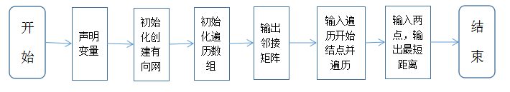
- 程序代码
#pragma once
#include<iostream>
#include<string>
using namespace std;
#define MaxInt 32767

typedef struct
{
char vexs[100];
int arcs[100][100];
int vexnum,arcnum;
bool visited[100];
}AMGraph;

void CreateUDN(AMGraph &G);
int LocateVex(AMGraph G,char value);
void Display(AMGraph G);
void VisitedInit(AMGraph &G);
void GetKnot(int &knot);
void DFS_AM(AMGraph &G,int value);
void ShortestPath_floyd(AMGraph G);

#include"graph.h"

void CreateUDN(AMGraph &G)
{
int i,j,w;
char v1,v2;
cout << "请?依皑?次?输?入?总哩?顶￥点?数簓和í总哩?边?数簓。￡" << endl;
cin >> G.vexnum >> G.arcnum;
cout << "请?依皑?次?输?入?点?的?信?息￠。￡" << endl;
for(i = 0;i < G.vexnum;i++)
{
cin >> G.vexs[i];
}
for(i = 0;i < G.vexnum;i++)
{
for(j = 0;j < G.vexnum;j++)
{
G.arcs[i][j] = MaxInt;
}
}
for(int k = 0;k < G.arcnum;k++)
{
cout << "请?依皑?次?输?入?一?条?边?依皑?附?的?顶￥点?及°权ā?值μ。￡" << endl;
cin >> v1 >> v2 >> w;
i = LocateVex(G,v1);
j = LocateVex(G,v2);
G.arcs[i][j] = w;
}
}

int LocateVex(AMGraph G,char value)
{
for(int i = 0;i < G.vexnum;i++)
{
if(G.vexs[i] == value)
{
return i;
}
}
}

void Display(AMGraph G)
{
cout << "邻ⅷ?接ó矩?阵ó为a：阰" << endl;
for(int i = 0;i < G.vexnum;i++)
{
for(int j = 0;j < G.vexnum;j++)
{
if(G.arcs[i][j] == MaxInt)
{
cout << G.arcs[i][j] << " ";
}
else
cout << " " << G.arcs[i][j] << " ";
}
cout << endl;
}
cout << endl;
}

void VisitedInit(AMGraph &G)
{
for(int i = 0;i < G.vexnum;i++)
{
G.visited[i] = false;
}
cout << endl;
}

void GetKnot(int &knot)
{
cout << "请?输?入?遍括?历え?开a始?结á点?。￡" << endl;
cin >> knot;
cout << endl << "遍括?历え?路·径?为a:";
}

void DFS_AM(AMGraph &G,int value)
{
cout << G.vexs[value] << " ";
G.visited[value] = true;

for(int i = 0;i < G.vexnum;i++)
{
if((G.arcs[value][i] != 32767) && (!G.visited[i]))
{
DFS_AM(G,i);
}
}
}

void ShortestPath_DIJ(AMGraph G)
{
int v0,v,D[100],Path[100];
cout << endl << "请?输?入?某3点?。￡" << endl;
cin >> v0;

bool S[100];string p[100];
int n = G.vexnum;
for(v = 0;v < n;v++)
{
S[v] = false;
D[v] = G.arcs[v0][v];
if(D[v] < MaxInt)
{
Path[v] = v0;
}
else
{
Path[v] = -1;
}
}
S[v0] = true;
D[v0] = 0;
for(int i = 1;i < n;i++)
{
int min = MaxInt;
for(int w = 0;w < n;w++)
{
if(!S[w] && D[w] < min)
{
v = w;
min = D[w];
}
}
S[v] = true;
for(int w = 0;w < n;w++)
{
if(!S[w] && (D[v] + G.arcs[v][w] < D[w]))
{
D[w] = D[v] + G.arcs[v][w];
Path[w] = v;
}
}
}
for(int i = 0;i < n;i++)
{
if(i != v0)
{
cout << G.vexs[v0] << " 到? " << G.vexs[i] << " 的?最?短ì路·径?长¤度è为a " << D[i] << endl;
}
else
{
continue;
}
int k = i,j = 0,jj;
while(1)
{
if(Path[k] == -1)
{
p[j] = G.vexs[k];
jj = j;
break;
}
p[j] = G.vexs[k];
k = Path[k];
j++;
}
if(D[i] != MaxInt)
{
cout << "最?短ì路·径?:";
for(j = jj;j >= 0;j--)
{
cout << p[j] << "--";
}
cout << endl;
}
cout << endl;
}
}

void ShortestPath_floyd(AMGraph G)
{
int i,j,D[100][100],Path[100][100];
for(i = 0;i < G.vexnum;i++)
{
for(j = 0;j < G.vexnum;j++)
{
D[i][j] = G.arcs[i][j];
if(D[i][j] < 32767)
{
Path[i][j] = i;
}
else
Path[i][j] = -1;
}
}

for(int k = 0;k < G.vexnum;k++)
{
for(i = 0;i < G.vexnum;i++)
{
for(j = 0;j < G.vexnum;j++)
{
if(D[i][k] + D[k][j] < D[i][j])
{
D[i][j] = D[i][k] + D[k][j];
Path[i][j] = Path[k][j];
}
}
}
}
char v1,v2;
cout << endl << "请?输?入?求ó最?短ì路·径?的?两?个?点?。￡" << endl;
cin >> v1 >> v2;
i = LocateVex(G,v1);
j = LocateVex(G,v2);
cout << v1 << "到?" << v2 << "的?最?短ì路·径?为a" << D[i][j] << endl;;
}

#include"graph.h"

void main()
{
int knot;
AMGraph G;
CreateUDN(G);
VisitedInit(G);
Display(G);
GetKnot(knot);
DFS_AM(G,knot);
ShortestPath_floyd(G);
}
- 测试结果
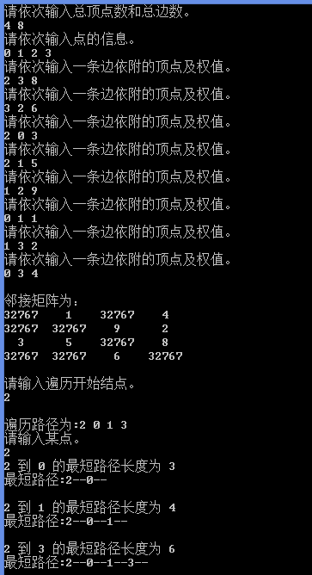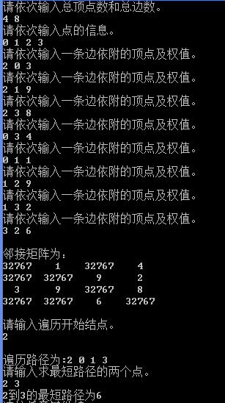
- 实验心得
通过本次实验的学习，我了解了矩阵与实际之间的联系。对数据的管理有不少新的理解。明白了遍历的算法和求最短路径的算法。

